Kode/Rumpun Ilmu: 354 / Ilmu Gizi
Tema/Topik: Gizi/Gizi Masyarakat

LAPORAN AKHIR
PENELITIAN KERJASAMA ANTAR PERGURUAN TINGGI (PKPT)

PENGGUNAAN APLIKASI “DEDI-DM”
(DETEKSI DINI DIABETES MELLITUS) UNTUK SKRINING RISIKO TERJADINYA PENYAKIT DIABETES MELLITUS

Tim Peneliti

Dr. Agus Wijanarka, S.Si.T, M.Kes - NIDN. 4006037401
Setyowati, SKM, M.Kes - NIDN. 4021066401
Dr. Waryana, SKM, M.Kes - NIDN. 4008076401

Tim Peneliti Mitra
Susi Tursilowati, SKM., MSc.PH - NIDN 4024116601

POLITEKNIK KESEHATAN KEMENTERIAN KESEHATAN
YOGYAKARTA
2021

HALAMAN PENGESAHAN

PENELITIAN KERJASAMA ANTAR PERGURUAN TINGGI (PKPT)

Judul Penelitian | : | Penggunaan Aplikasi “DEDI-DM” (Deteksi Dini Diabetes Mellitus) Untuk Skrining Risiko Terjadinya Penyakit Diabetes Mellitus
Kode/Nama Rumpun Ilmu | : | 354 / Ilmu Gizi
Topik Unggulan | : | Aplikasi “DEDI-DM” (Deteksi Dini Diabetes Mellitus)
Ketua TPP
Nama Lengkap | : | Dr. Agus Wijanarka, S.Si.T, M.Kes
NIDN | : | 4006037401 /197403061998031002
Jabatan Fungsional | : | Lektor (JFT)
Program Studi | : | Sarjana Terapan Gizi dan Dietetika
Nomor HP | : | 085601119363
Alamat e-mail | : | agus.wijanarka@poltekkesjogja.ac.id
Anggota Peneliti (1)
a. Nama Lengkap | : | Setyowati, SKM, M.Kes
b. NIDN | : | 4021066401
c. Program Studi | : | Pendidikan Profesi Dietisien
d. Perguruan Tinggi | : | Poltekkes Kemenkes Yogyakarta
e. No. HP | : | 082242135335
Anggota Peneliti (2)
a. Nama Lengkap | : | Dr. Waryana, SKM, M.Kes
b. NIDN | : | 4008076401
c. Program Studi | : | Diploma Tiga Gizi
d. Perguruan Tinggi | : | Poltekkes Kemenkes Yogyakarta
e. No. HP | : | 0878-3849-0956
Ketua TPM :
a. Nama Lengkap | : | Susi Tursilowati, SKM, MSc.PH
b. NIDN | : | 4024116601
c. Program Studi | : | Sarjana Terapan Gizi dan Dietetika
d. Perguruan Tinggi | : | Poltekkes Kemenkes Semarang)
e. No. HP | : | 08156634556
Lama Penelitian Keseluruhan | : | 1 tahun
Usulan Penelitian Tahun Ke- | : | 1 (satu)
Biaya Penelitian Keseluruhan | : | Rp. 20.000.000,-
Biaya Penelitian | :
- Diusulkan tahun pertama | : | Rp. 20.000.000,-
- Dana Institusi Lain | : | Rp. --

Yogyakarta, 12 November 2021
Ketua Jurusan Gizi,  Dr. Ir. I Made Alit Gunawan, MSi  NIP : 196303241986031001 | Ketua Peneliti,  Dr. Agus Wijanarka, S.Si.T, M.Kes  NIP. 197403061998031002
Mengesahkan  Direktur,  Joko Susilo, SKM, M.Kes.  NIP : 196412241988031001 | Mengetahui  Kepala Pusat PPM,  Dr. Agus Kharmayana Rubaya, SKM, MPH  NIP : 196608121989031001
PENGGUNAAN APLIKASI “DEDI-DM”
(DETEKSI DINI DIABETES MELLITUS) UNTUK SKRINING RISIKO TERJADINYA PENYAKIT DIABETES MELLITUS

ABSTRAK

Latar belakang: Diabetes mellitus merupakan jenis penyakit tidak menular yang masih menjadi masalah di Indonesia. Untuk mengatasi masalah ini diperlukan upaya penanganan secara serius antara lain dilakukan dari aspek gizinya. Kemampuan untuk mendeteksi dini dalam mengetahui risiko menderita penyakit diabetes mellitus sangat diperlukan. Model deteksi dini tersebut antara lain disusun berbasis FINDRISC (Finnish Diabetes Risk Score). Guna memudahkan cara deteksi dini maka diperlukan aplikasi yang mudah dipelajari, digunakan dan disimpulkan. Tujuan: Mengetahui kemudahan dan ketepatan aplikasi DEDI-DM berbasis android untuk mendeteksi penyakit DM. Metode: Penelitian ini merupakan penelitian eksperimental dengan metode post test with control design. Tahap pertama adalah pembuatan aplikasi Deteksi Dini Diabetes Mellitus (DEDI-DM) berbasis android. Tahap kedua adalah uji coba aplikasi DEDI-DM dibandingkan dengan form deteksi dini DM yang diisi manual pada dua kelompok responden remaja yang berbeda. Pengamatan dilakukan terhadap kemudahan dan ketepatan dalam deteksi dini penyakit DM yang meliputi parameter: indeks massa tubuh (IMT), lingkar perut, aktivitas fisik, konsumsi sayur dan buah-buahan serta kadar glukosa darah. Analisis kuantitatif dan kualitatif dilakukan untuk melihat perbedaan kemudahan dan ketepatannya. Hasil: Aplikasi DEDI-DM lebih mudah digunakan dibandingkan dengan isian formulir risiko DM secara manual. Ketepatan pengisian dalam mendeteksi risiko DM menunjukkan bahwa penggunaan aplikasi DEDI-DM seluruh responden memiliki hasil yang tepat, sedangkan penggunaan instrument manual masih ada 2,97% yang mengisikan tidak tepat. Kesimpulan: Aplikasi DEDI-DM lebih mudah digunakan dibandingkan dengan isian formulir risiko DM secara manual. Hasil isian menggunakan aplikasi DEDI-DM berbasis android lebih tepat dibandingkan dengan isian formulir risiko DM secara manual. Aplikasi DEDI-DM dapat dimanfaatkan sebagai instrumen untuk skrining dalam deteksi dini pencegahan DM.

Kata kunci: aplikasi, android, skrining, deteksi dini, diabetes mellitus

THE “DEDI-DM” (DETEKSI DINI DIABETES MELLITUS) APPLICATION FOR SCREENING THE RISK OF DIABETES MELLITUS DISEASE

ABSTRACT

Background: Diabetes mellitus is a type of non-communicable disease that is still a problem in Indonesia. To overcome this problem, serious handling efforts are needed from the nutritional aspect. The ability to detect early in knowing the risk of suffering from diabetes mellitus is very necessary. The early detection model, among others, is based on the FINDRISC (Finnish Diabetes Risk Score). To facilitate early detection, an application that is easy to learn, use, and conclude is needed. Objectives: To determine the ease and accuracy of the Android-based DEDI-DM application to detect DM. Methods: The study was experimental research was posttest with a control design. The first stage was the creation of an Android-based Diabetes Mellitus Early Detection (DEDI-DM/Deteksi Dini Diabetes Mellitus) application. The second stage was a trial of the DEDI-DM application compared to the DM early detection form which was filled out manually in two different groups of adolescent respondents. Observations were made on the ease and accuracy of early detection of DM which included parameters: body mass index (BMI), abdominal circumference, physical activity, consumption of vegetables and fruits, and blood glucose levels. Quantitative and qualitative analyzes were carried out to see the difference in ease and accuracy. Results: The DEDI-DM application was easier to use compared to filling out the DM risk form manually. The accuracy of filling in detecting DM risk shows that the use of the DEDI-DM application for all respondents has correct results, while the use of manual instruments was still 2.97% who fill in incorrectly. Conclusions: The DEDI-DM application was easier to use, and the results of using the Android-based DEDI-DM application are more precise than manually filling out the DM risk form. The DEDI-DM application can be used as an instrument for screening in the early detection of DM prevention.

Keywords: application, android, screening, early detection, diabetes mellitus

PRAKATA
Puji dan syukur penulis panjatkan kepada Tuhan YME atas anugrah dan pertolongan-Nya sehingga dapat menyusun laporan penelitian berjudul “Penggunaan Aplikasi “DEDI-DM” (Deteksi Dini Diabetes Mellitus) Untuk Skrining Risiko Terjadinya Penyakit Diabetes Mellitus”. Penelitian ini merupakan skema Penelitian Kerjasama Antar Perguruan Tinggi (PKPT) Politeknik Kesehatan Kemenkes Yogyakarta tahun 2021.
Pada kesempatan ini penulis menyampaikan ucapan terima kasih yang sebesar-besarnya kepada:
- Direktur Poltekkes Kemenkes Yogyakarta, beserta jajaran Wakil Direktur.
- Kepala Pusat Penelitian dan Pengabdian Masyarakat (PPM) Politeknik Kesehatan Kemenkes Yogyakarta.
- Ketua Jurusan Gizi Politeknik Kesehatan Kemenkes Yogyakarta.
- Dr. Siti Helmyati, DCN, M.Kes selaku penilai eksternal penelitian.
- Dr. Slamet Iskandar, SKM, M.Kes selaku penilai internal penelitian.
- Remaja Padukuhan Sembung dan Padukuhan Jitengan Kalurahan Balecatur Kapanewon Gamping Kabupaten Sleman sebagai responden penelitian.
- Tim Pengumpulan Data dan Pengolahan Data (Mbak Herni, Mbak Rena, Mbak Astrid, Mbak Mega, Mbak Erika dan Mbak Siro).
- Semua pihak yang tidak dapat penulis sebutkan satu persatu yang telah membantu dalam proses penelitian ini.
Semoga penelitian ini bermanfaat bagi masyarakat serta berkontribusi dalam pengembangan keilmuan gizi terutama di bidang gizi dalam pencegahan penyakit diabetes mellitus.

Yogyakarta, 12 November 2021
Penulis

DAFTAR ISI
Halaman
HALAMAN SAMPUL ...................................................................................  HALAMAN PENGESAHAN ..........................................................................  ABSTRAK ……………..……………………………………………………  ABSTRACT .....................................................................................................  PRAKATA .......................................................................................................  DAFTAR ISI ................................................................................................... |  | i  ii  iii  iv  v  vi
BAB I. PENDAHULUAN ..............................................................................  A. Latar Belakang ...............................................................................  B. Rumusan Masalah ..........................................................................  C. Tujuan Penelitian ..........................................................................  D. Manfaat Penelitian ………………................................................  E. Target Temuan dan Kontribusi Terhadap Ilmu Pengetahuan dan Kesehatan ………………………………………………………. |  | 1  1  3  3  3  4
BAB II. TINJAUAN PUSTAKA ...................................................................  A. Diabetes Mellitus …………………..............................................  B. Aplikasi pada Handphone/Android …...........................................  C. Aplikasi dengan Google Form …………………………………...  D. Kerangka Konsep …………..........................................................  E. Hipotesis ...............................……................................................. |  | 5  5  6  7  8  9
BAB III. METODE PENELITIAN .................................................................  A. Jenis Penelitian dan Rancangan Penelitian ………………………  B. Lokasi Penelitian ………………………………………………...  C. Waktu Penelitian ………………………………………………...  D. Subyek Penelitian ………………………………………………..  E. Variabel dan Definisi Operasional Variabel Penelitian …………..  F. Alat Penelitian …………………………………………………….  G. Analisis Data ……………………………………………………. |  | 10  10  1011  11  12  13  13
BAB IV. HASIL DAN PEMBAHASAN ………….......................................  A. Aplikasi DEDI-DM ……………………………………………...  B. Karakteristik Responden …………………………………………  C. Tingkat Kemudahan Pengguna Aplikasi DEDI-DM ……………...  D. Ketepatan Isian Aplikasi DEDi-DM ……………………………... |  | 14  14  16  17  18
BAB V. KESIMPULAN DAN SARAN ..........................................................  A. Kesimpulan ....................................................................................  B. Saran ……….................................................................................. |  | 21  21  21
DAFTAR PUSTAKA ..................................................................................... |  | 22
LAMPIRAN .……………………………………………………................... |  | 25

BAB I
PENDAHULUAN

- Latar Belakang
Masalah penyakit tidak menular di Indonesia sampai saat ini masih menjadi masalah yang harus ditanggulangi. Salah satu jenis penyakit tersebut adalah diabetes mellitus (DM). Data prevalensi kejadian penyakit DM di dunia pada tahun 2010 sebesar 6,4% (285 juta) dan diperkirakan tahun 2030 sebesar 7,7% (439 juta). Sebagian besar (69%) DM terjadi pada negara berkembang (Shaw et al., 2010). Permasalahan DM di Indonesia juga sangat perlu diperhatikan. Kemenkes RI (2013) mencatat prevalensi DM di Indonesia tahun 2007 sebesar 1,1% meningkat menjadi 2,1% pada tahun 2013. Berdasarkan data Riset Kesehatan Dasar Kementerian Kesehatan RI tahun 2013, DIY merupakan prevalensi Diabetes Mellitus tertinggi secara nasional, yaitu 2,6% dari total penduduknya.
DM dapat menimbulkan komplikasi dan kematian yang terjadi paling banyak pada usia produktif yaitu rentang usia 30-50 tahun (IDF, 2012). Hal tersebut menunjukkan bahwa kematian pada penderita diabetes mellitus terjadi tidak secara langsung akibat peningkatan kadar glukosa darah, namun disebabkan komplikasi yang terjadi akibat diabetes mellitus. Untuk itu masalah kesehatan ini sangat diperlukan upaya penanganan dan atau pencegahannya secara serius sejak dini sebelum usia usia 30-50 tahun.
Remaja merupakan merupakan masa peralihan dari masa anak-anak ke masa dewasa. Menurut peraturan Menteri Kesehatan RI No. 25 tahun 2014 remaja adalah usia 10-18 tahun, sedangkan menurut Badan Kependudukan dan Keluarga berencana (BKKBN) remaja adalah 10-24 tahun dan belum menikah. Pada usia ini merupakan masa yang tepat untuk pemberian pengetahuan dan ketrampilan cara deteksi dini pencegahan DM agar terhindar dari penyakit di masa dewasa.
Kelompok remaja saat ini merupakan generasi Z yang banyak menggunakan teknologi informasi (TI) untuk kebutuhan komunikasi ataupun pencarian sumber-sumber belajar. Handphone/android merupakan alat teknologi informasi yang praktis sebagai sebagai media pendidikan bagi remaja. Untuk itu pemanfaatan alat tersebut agar lebih bermanfaat maka agar dimanfaatkan sebagai media pendidikan gizi.
Penggunaan media dalam pendidikan kesehatan akan membantu memperjelas informasi yang disampaikan karena tampilan lebih menarik dan mudah dioperasikan serta melibatkan banyak panca indra. Alat bantu elektronik audio visual merupakan salah satu bentuk media yang efektif dibanding dengan kata-kata dalam penyampaikan informasi. Perolehan pengetahuan siswa yang digambarkan oleh kerucut pengalaman Edgar Dale akan semakin abstrak bila melalui kata verbal. Pemikiran Edgar Dale tentang cone of experence dalah upaya memberikan alasan atau dasar tentang keterkaitan antara teori belajar dengan komunikasi audio visual (Ngafifi, 2014). Keunggulan sistem pada Android yaitu terdapat fitur handset layout, penyimpanan data base, konektivitas, pesan teks berulir, olah pesan, dukungan beberapa bahasa, dukungan media (audio, video, MP3, JPEG, GIF, BMP), media streaming, hardware, bluetooth, panggilan video, multitasking, fitur suara berbasis, penarikan nirkabel, dan screen capture..
Uraian tersebut menunjukkan bahwa aplikasi deteksi dini penyakit DM berbasis Google Form menggunakan handphone berpotensi menjadi allternatif alat skrining dalam pencegahan DM. Selanjutnya perlu diuji kemudahan penggunaan dan akurasi aplikasi tersebut dibandingkan pengisian formulir skrining menggunakan manual. Upaya pembuatan aplikasi deteksi dini penyakit DM tersebut merupakan keaslian (originality) dan kebaruan (novelty) dari penelitian ini. Diharapkan produk tersebut sebagai salah satu alternatif aplikasi skrining bermanfaat dalam pencegahan penyakit DM tipe 2.

- Rumusan Masalah
- Apakah ada perbedaan tingkat kemudahan penggunaan aplikasi DEDI-DM dengan isian formulir deteksi dini DM secara manual?
- Apakah ada perbedaan ketepatan hasil isian deteksi dini penyakit DM menggunakan aplikasi DEDI-DM dengan isian deteksi dini DM formulir secara manual?

C. Tujuan Penelitian
1. Tujuan Umum
Menghasilkan aplikasi deteksi dini penyakit DM (pemberian aplikasi DEDI-DM) untuk skrining dalam deteksi dini pencegahan DM.
2. Tujuan khusus:
- Menghasilkan aplikasi deteksi dini penyakit DM berbasis Google Form mempunyai karakteristik yang mudah digunakan.
- Menganalisis perbedaan tingkat kemudahan penggunaan aplikasi DEDI-DM dengan isian formulir deteksi dini DM secara manual
- Menganalisis perbedaan ketepatan hasil isian deteksi dini penyakit DM menggunakan aplikasi DEDI-DM dengan isian formulir secara manual

D. Manfaat Penelitian
Penelitian ini diharapkan dapat memberikan manfaat berupa:
- Memberikan dasar pembuktian ilmiah pemanfaatan aplikasi deteksi dini penyakit DM (DEDI-DM)
- Memberikan kontribusi dalam pengembangan ilmu pengetahuan khususnya dalam bidang gizi dalam pencegahan diabetes mellitus.

E. Target Temuan dan Kontribusi Terhadap Ilmu Pengetahuan dan Kesehatan
- Mendapatkan produk aplikasi deteksi dini penyakit DM (DEDI-DM) yang mudah untuk diterapkan karena berbasis IT dalam meningkatkan derajat kesehatan masyarakat Indonesia.
- Memberikan alternative cara skrining deteksi dini risiko penyakit DM yang sederhana dan mudah digunakan yang memiliki efek kesehatan dalam pencegahan penyakit diabetes mellitus.

BAB II
TINJAUAN PUSTAKA

- Diabetes Mellitus (DM)
Diabetes mellitus (DM) adalah suatu kumpulan gejala yang timbul pada seseorang yang disebabkan oleh karena adanya peningkatan kadar glukosa darah akibat penurunan sekresi insulin yang progresif (American Diabetes Association, 2015). Diabetes melitus berhubungan dengan risiko aterosklerosis dan merupakan predisposisi untuk terjadinya kelainan mikrovaskular seperti retinopati, nefropati dan neuropati (Boedisantoso dkk, 2009). Metode untuk menegakkan diagnosis menderita diabetes mellitus antara lain dengan pemeriksaan glukosa plasma puasa melebihi 126 mg/dl, atau Pemeriksaan glukosa plasma sewaktu kadar ≥200 mg/dl dengan keluhan klasik (poliuria, polidipsia, polifagia dan penurunan berat badan yang tidak dapat dijelaskan sebabnya).
Sampai saat ini penyakit diabetes mellitus masih merupakan salah satu masalah kesehatan masyarakat dunia termasuk Indonesia. Pada tahun 2010, prevalensi DM sebesar 6,4% (285 juta) dan diperkirakan pada tahun 2030 sebesar 7,7% (439 juta). Sebagian besar (69%) penyakit tersebut terjadi pada negara berkembang (Shaw dkk., 2010). Kemenkes RI mencatat prevalensi DM di Indonesia pada tahun 2007 sebesar 1,1%, pada tahun 2013 meningkat menjadi 2,1%. Data terakhir pada tahun 2018 prevalensi diabetes mellitus masih sebesar 2,0%.
Apabila tidak dikelola dengan baik, penyakit diabetes mellitus dapat mengakibatkan terjadinya berbagai penyulit menahun, yaitu penyakit serebrovaskular, penyakit jantung koroner, penyakit pembuluh darah tungkai, gangguan pada mata, ginjal dan syaraf. Dibandingkan orang yang sehat, penderita penyakit diabetes mellitus mempunyai risiko dua kali lipat mengalami penyakit jantung koroner dan penyakit pembuluh darah otak, lima kali lipat mudah menderita ulkus/gangren, tujuh kali lipat lebih mudah mengalami gagal ginjal terminal, dan 25 kali lipat mudah mengalami kebutaan akibat kerusakan retina.
Mengacu IDF (2012), komplikasi dan kematian akibat penyakit diabetes mellitus terbanyak terjadi pada usia produktif yaitu rentang usia 30-50 tahun. Hal tersebut menunjukkan bahwa kematian pada penderita diabetes mellitus terjadi tidak secara langsung akibat peningkatan kadar gula darah, namun disebabkan komplikasi yang terjadi akibat diabetes mellitus.
Apabila sudah terjadi penyulit/komplikasi, usaha menyembuhkan kembali penderita diabetes mellitus untuk menjadi normal sangat sulit dikarenakan kerusakan yang terjadi biasanya akan menetap. Usaha pencegahan diperlukan lebih dini untuk mengatasi penyulit tersebut dan diharapkan akan sangat bermanfaat untuk menghindari terjadinya berbagai hal yang tidak menguntungkan (PERKENI, 2015).
Masalah kesehatan ini sangat diperlukan upaya penanganan dan atau pencegahannya secara serius antara lain dilakukan dari aspek gizinya. Salah satu tujuan terapi diit bagi penderita diabetes mellitus adalah mempertahankan kadar glukosa darah sedekat mungkin dengan kadar normal sehingga mengurangi risiko terjadi komplikasi mikro maupun makrovaskuler.

B. Aplikasi pada Handphone/Android
Aplikasi adalah sebuah software atau suatu program perangkat lunak yang dijalankan melalui komputer atau mobile untuk melakukan berbagai bentuk pekerjaan atau tugas-tugas. Aplikasi software dalam smartphone dapat digunakan untuk membantu kegiatan medis, seperti mencari informasi kesehatan. Terdapat lebih dari 10 juta penduduk menggunakan smartphone untuk mencari informasi dan fasilitas kesehatan. Saat ini terdapat lebih dari 40.000 aplikasi kesehatan mobile tersedia untuk tablet dan smartphone, dan lebih dari 500 proyek kesehatan yang berlangsung di seluruh dunia menggunakan aplikasi smartphone (Safitri, 2016)
Android pertama kali dikembangkan oleh sebuah perusahan bernama android INC, yang pada 2005 diakuisasi oleh google. Kemudian google memprakarsai dan memimpin konsorsium open Handset Alliance (OHA) yang salah satu misi utamanya adalah untuk pengembangan platform android. OHA merupakan aliansi bisnis yang berangotakan lebih dari 80 perusahan. Android merupakan sebuah system operasi berbasis linux yang didesain khusus untuk perangkat bergerak seperti smartphone atau tablet. Sistem operasi android bersifat open source sehingga banyak sekali programmer yang berbondong-bondong membuat aplikasi maupun memodifikasi system operasi ini. Android merupakan sebuah platform untuk perangkat bergerak (mobile devices) yang semakin popular. Bahkan, beberapa perusahan riset telah menobatkan android sebagai jawara ponsel pintar (Smartphone) melebihi platform yang lain seperti Symbian atau apple iOS. Interaksi manusia modern dengan ponsel, tablet atau perangkat bergerak lainya, mungkin sudah lebih intensif dibandingkan interaksi dengan komputer jinjing atau desktop. Dengan demikian, kemampuan membuat aplikasi pada perangkat bergerak merupakan tantangan nyata bagi pengembang untuk membuka pasar yang lebih besar. APP Inventor adalah perangkat lunak untuk membuat aplikasi pada perangkat berbasis android (Mulyono, 2005). Android merupakan perangkat cerdas bersifat opensource yang berdampak pada meningkatnya jumlah pengguna maupun pengembangg aplikasi secara continue dan signifikan. Alasan ini menjadi peluang yang sangat bagus buat praktisi IT untuk berpartisipasi mengembangkan aplikasi android (Huda, 2013).
C. Aplikasi Google Form
Keakraban masyarakat dengan berbagai produk teknologi seperti Komputer, Tablet dan Smartphone, serta tersedianya koneksi internet yang semakin murah juga menjadi peluang untuk pemanfaatan teknologi informasi dan komunikasi dalam pelaksanaan sistem pendidikan. Salah satu software yang mudah diakses, gratis digunakan, sederhana dalam pengoperasiannya, dan cukup baik untuk dikembangkan sebagai alat evaluasi kinerja dosen pada proses pembelajaran adalah Google Form.
Google Form merupakan salah satu komponen layanan Google Docs. Aplikasi ini sangat cocok untuk mahasiswa, guru, dosen, pegawai kantor dan professional yang senang membuat quiz, form dan survey online. Fitur dari Google Form dapat di bagi ke orang-orang secara terbuka atau khusus kepada pemilik akun Google dengan pilihan aksesibilitas, seperti: read only (hanya dapat membaca) atau editable (dapat mengedit dokumen). Selain itu, Google docs juga tidak berbayar sehingga tidak harus membeli aplikasi berbayar.
Pemanfaatan aplikasi Google form sebagai salah satu media layanan informasi dapat sebagai media kuis, formulir serta survei secara online. Beberapa kelebihan aplikasi google form antara lain: 1) mempunyai tampilan form yang relative simpel dan menarik 2) pengisi data bisa segera memberikan tanggapan dan dapat diakses kapansaja serta di mana saja 3) hasil isian dari responden dapat segera diolah, dianalisis dan tersusun secara otomatis (Batubara, 2016).
Adapun beberapa fungsi Google Form untuk dunia pendidikaan adalah sebagai berikut: 1) Memberikan tugas latihan/ujian online melalui laman website, 2) Mengumpulkan pendapat orang lain melalui laman website, 3) Mengumpulkan berbagai data siswa/ guru/dosen melalui halaman website, 4) Membuat formulir pendaftaran online untuk sekolah, 5) Membagikan kuesioner kepada orang-orang secara online.

D. Kerangka Konsep Penelitian
Aplikasi Deteksi Dini DM  (DEDI-DM) |  |  | Kemudahan Penggunaan Aplikasi  Ketepatan Isian Hasil Deteksi
Keterangan:
---- = Variabel bebas
___ = Variabel terikat

Gambar 1. Kerangka konsep penelitian

E. Hipotesis
- Ada perbedaan tingkat kemudahan penggunaan aplikasi DEDI-DM dengan isian formulir deteksi dini DM secara manual.
- Ada perbedaan ketepatan hasil isian deteksi dini penyakit DM menggunakan aplikasi DEDI-DM dengan isian deteksi dini DM formulir secara manual.

BAB III
METODE PENELITIAN

- Jenis Penelitian dan Rancangan Perlakuan
Jenis penelitian yang ini adalah penelitian eksperimental, dengan rancangan post test with control design. Penelitian menggunakan dua kelompok yakni kelompok pertama diberi Intervensi Aplikasi DEDI-DM sedangkan kelompok kedua sebagai kelompok control diberi form isian deteksi dini DM secara manual.
Kelompok |  | Perlakuan | Post test
Perlakuan |  | X | O1
Kontrol |  |  | O2
Gambar 2. Desain Penelitian
Keterangan:
X : | Intervensi pemberian Aplikasi Deteksi Dini DM (DEDI-DM)
O1 : | Tingkat kemudahan dan ketepatan isian dalam deteksi dini penyakit DM pada kelompok perlakuan yang diberi Aplikasi DEDI-DM
O2 : | Tingkat kemudahan dan ketepatan isian dalam deteksi dini penyakit DM pada kelompok control yang diberi formulir isian secara manual deteksi dini DM

B. Lokasi Penelitian
Penelitian dilaksanakan di wilayah Desa Balecatur Kecamatan Gamping Kabupaten Sleman Provinsi DIY. Responden yang digunakan sebagai kelompok perlakuan adalah warga masyarakat (kelompok usia remaja) Dusun Sembung, sedangkan kelompok kontrol adalah warga masyarakat Dusun Jitengan. Alasan pemilihan Dusun Jitengan digunakan sebagai lokasi kelompok kontrol karena masyarakat wilayah tersebut memiliki karakteristik yang hampir sama dengan lokasi kelompok intervensi.
C. Waktu Penelitian
Pada penelitian ini dilaksanakan intervensi Aplikasi Deteksi Dini DM (DEDI-DM) berbasis Google Form. Untuk kelompok kontrol diberikan formulir isian deteksi dini DM secara manual. Waktu pemberian Intervensi selama satu minggu dengan dua kali penilaian di akhir intervensi.

D. Subyek Penelitian
      - Populasi
Populasi target adalah masyarakat berusia remaja di Dusun Sembung Desa Balecatur Kecamatan Gamping Kabupaten Sleman Provinsi DIY. Kriteria inklusi penelitian yaitu: (1) tinggal/menetap di lokasi penelitian; (2) berumur 10-17 tahun; dan (3) menandatangani informed consent. Sedangkan kriteria eksklusi penelitian adalah memiliki penyakit kronis atau kondisi lain yang mengganggu aktivitas fisik.

      - Besar Subjek Penelitian

Perhitungan besar sampel didasarkan pada asumsi bahwa: tingkat kepercayaan 95% (α= 0,05), power ditetapkan sebesar 90% (β= 0,10), dan efek intervensi dihitung menggunakan rumus sebagai berikut (Lemeshow et al, 1997). Perhitungan jumlah sampel didasarkan pada penelitian Ariyana dkk. (2018) yang menunjukkan bahwa pemberian pendidikan gizi meningkatkan pengetahuan gizi penderita diabetes mellitus sebesar 10,22. Dengan tingkat kepercayaan 95% dan kekuatan uji 80%, maka Zα = 1.96 dan Zβ= 0,84. Berikut perhitungan besar sampel penelitian ini:
n1 = n2 = 2 ( (Zα + Zβ)S )²
X1 – X2

= 2 ( (1,960+0,84) 4,5 )²
10,22
= 31.07

Α = Tingkat kemaknaan (tingkat kesalahan tipe I) = 5% maka Zα=1,960 (dari tabel)
Β = Tingkat kesalahan β (tingkat kesalahan tipe II) = 20% maka Zβ=0,84 (power = 80%)
Berdasarkan perhitungan tersebut dapat diketahui bahwa jumlah sampel minimal yang dibutuhkan untuk setiap kelompok adalah 31,07 orang. Jumlah minimal ditambah 10% sebagai antisipasi responden drop out sehingga diperoleh jumlah masing-masing kelompok 34,24 (dibulatkan menjadi 34) orang.
E. Variabel dan Definisi Operasional Variabel Penelitian
1. Variabel penelitian
Variabel bebas adalah pemberian Aplikasi Deteksi Dini DM (DEDI-DM). Sedangkan variabel terikat adalah tingkat kemudahan dan ketepatan isian dalam deteksi dini penyakit DM.

2. Definisi operasional
a. Aplikasi Deteksi Dini DM (DEDI-DM) adalah piranti aplikasi interaktif menggunakan handphone yang diberikan pada reponden dalam mendeteksi risiko DM berbasis Google Form.
b. Kemudahan dalam deteksi dini DM adalah tanggapan responden terhadap tingkat kemudahan/kesulitan untuk melakukan deteksi deteksi dini risiko terjadinya penyakit diabetes mellitus.
Parameter: sangat sulit, sulit, mudah, sangat mudah
Skala : ordinal
c. Ketepatan deteksi dini DM adalah hasil kesesuaian pengisian data dan menyimpulkan hasil dalam mendeteksi secara dini risiko penyakit DM.
Parameter: tepat, tidak tepat
Skala : ordinal

F. Alat Penelitian
Penelitian ini menggunakan aplikasi android dalam melakukan deteksi dini pencegahan penyakit diabetes mellitus ini mengacu metode FINDRISC (Finnish Diabetes Risk Score) yang dikembangkan Lindström dan Tuomilehto (2001). Diidentifikasi beberapa aspek meliputi umur, Body Mass Index (BMI), lingkar perut, aktivitas fisik, makan sayur dan buah-buahan, adanya penyakit sebelumnya dan genetik (Lindström dan Tuomilehto, 2001; Sari dkk, 2018).
G. Analisis data
Data hasil penelitian yang diperoleh selanjutnya dianalisis secara kuantitatif dan kualitatif. Jenis data yang akan diperoleh adalah sebagai berikut:

Jenis Data | Kelompok Perlakuan
Data tingkat kemudahan penggunaan aplikasi DEDI-DM dibandingan formulir isian deteksi DM secara manual. | Data dari proporsi dari dua kelompok (kelompok intervensi dan control)
Data tingkat ketepatan hasil isian penggunaan aplikasi DEDI-DM dibandingan formulir isian deteksi DM secara manual. | Data dari proporsi dari dua kelompok (kelompok intervensi dan control)

BAB IV
HASIL DAN PEMBAHASAN

- Aplikasi DEDI-DM
Aplikasi android dalam melakukan deteksi dini pencegahan penyakit diabetes mellitus ini mengacu metode FINDRISC (Finnish Diabetes Risk Score) yang dikembangkan Lindström dan Tuomilehto (2001). Diidentifikasi beberapa aspek meliputi umur, Body Mass Index (BMI), lingkar perut, aktivitas fisik, makan sayur dan buah-buahan, adanya penyakit sebelumnya dan genetik (Lindström dan Tuomilehto, 2001; Sari dkk, 2018). Gambar 3 menunjukkan simbol dari aplikasi DEDI-DM pada layar android.
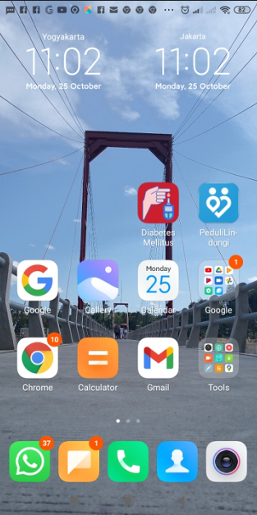

Gambar 3. Simbol aplikasi DEDI-DM pada layar android
Penyusunan aplikasi DEDI-DM ini peneliti telah merancang materi isi aplikasi. Saat ini peneliti telah memesan (meminta bantuan pihak lain) dalam penyusunan aplikasi kepada Ahli Informasi Teknologi (IT). Aplikasi dapat di-install ke Android/ Smartphone. Besar file kecil = 3.345 KB. Relatif sederhana. Gambar/simbul aplikasi adalah jari yang diambil darahnya yang menggambarkan proses pemeriksaan kadar glukosa darah atau mengetahui status diabetes mellitus. Gambar 4 menunjukkan halaman muka dari aplikasi DEDI-DM.
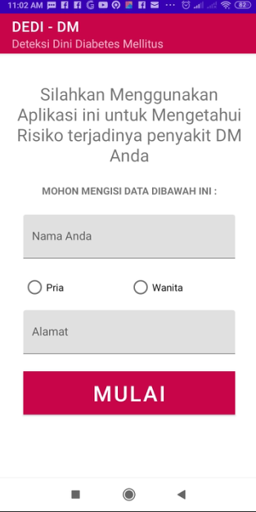

Gambar 4. Halaman muka aplikasi DEDI-DM

Materi yang digunakan bahan untuk pembuatan aplikasi DEDI-DM adalah 1) pemberian pentunjuk penggunaan DEDI-DM, 2) pengisian data melalui pencatatan dan penghitungan (Identitas meliputi nama, umur dan jenis kelamin; berat badan dan tinggi badan untuk menghitung BMI; lingkar perut; konsumsi obat tekanan darah tinggi; serta kebiasaan aktivitas fisik, konsumsi buah/sayur dan riwayat penyakit DM pada keluarga), 3) menghitung skor FINDRISC dan 4) menyimpulkan tingkat risiko terkena penyakit DM.
Aplikasi adalah sebuah software atau suatu program perangkat lunak yang dijalankan melalui komputer atau mobile untuk melakukan berbagai bentuk pekerjaan atau tugas-tugas. Aplikasi software dalam smartphone dapat digunakan untuk membantu kegiatan medis, seperti mencari informasi kesehatan (Safitri, 2016)
- Karakteristik Responden
Penelitian ini menggunakan responden kelompok usia remaja di Padukuhan Sembung Kalurahan Balecatur Kapanewon Gamping Kabupaten Sleman Provinsi DIY. Responden terpilih dengan kriteria inklusi meliputi (1) tinggal/menetap di lokasi penelitian; (2) berumur 10-17 tahun; dan (3) menandatangani informed consent. Sedangkan kriteria eksklusi penelitian adalah memiliki penyakit kronis atau kondisi lain yang mengganggu aktivitas fisik.
Tabel 1. Karakteristik Responden Penelitian
KELOMPOK PERLAKUAN |  |  |  |  | KELOMPOK KONTROL
NO | NAMA | L/P | ALAMAT |  | NO | NAMA | L/P | ALAMAT
1 | Ap | L | Sembung Rt 03 |  | 1 | FI | L | Rt 3 Jitengan
2 | Al | L | Sembung Rt 05 |  | 2 | DA | L | Rt 3 Jitengan
3 | Ri | P | Sembung |  | 3 | DAV | L | Rt 4 Jitengan
4 | Yu | L | Sembung |  | 4 | AQ | L | Rt 4 Jitengan
5 | Mu | L | Sembung |  | 5 | MA | L | Rt 3 Jitengan
6 | Tr | L | Sembung |  | 6 | M. F | L | Rt 3 Jitengan
7 | MUH | L | Sembung |  | 7 | AR | L | Rt 3 Jitengan
8 | ZE | P | Sembung |  | 8 | LI | L | Rt 3 Jitengan
9 | MH | P | Sembung |  | 9 | EN | L | Rt 3 Jitengan
10 | CA | P | Sembung |  | 10 | MU | L | Rt 3 Jitengan
11 | IN | P | Sembung |  | 11 | VI | L | Rt 3 Jitengan
12 | Am | P | Sembung Rt 01 |  | 12 | IL | L | Rt 3 Jitengan
13 | Te | L | sembung rt 5 |  | 13 | JA | L | Rt 3 Jitengan
14 | So | L | Sembung |  | 14 | AU | L | Rt 3 Jitengan
15 | Far | L | Sembung |  | 15 | AN | P | Rt 10 Jitengan
16 | Ca | P | Sembung |  | 16 | AL | P | Rt 10 Jitengan
17 | Bu | P | Sembung |  | 17 | A'I | P | Rt 3 Jitengan
18 | La | P | Sembung Rt 5 |  | 18 | VE | P | Rt 3 Jitengan
19 | AY | P | sembung |  | 19 | WA | P | Rt 10 Jitengan
20 | Za | P | Sembung |  | 20 | NO | P | Rt 3 Jitengan
21 | Dy | P | Sembung |  | 21 | ME | P | Rt 3 Jitengan
22 | Ad | P | Sembung |  | 22 | MA | P | Rt 13 Jitengan
23 | Az | P | Sembung |  | 23 | TI | P | Rt 13 Jitengan
24 | In | P | Sembung |  | 24 | WAH | L | Rt 10 Jitengan
25 | Ti | P | Sembung |  | 25 | DI | L | Rt 3 Jitengan
26 | CH | P | Sembung |  | 26 | RI | L | Rt 13 Jitengan
27 | Ma' | L | Sembung |  | 27 | IN | P | Rt 13 Jitengan
28 | Fe | L | Sembung |  | 28 | MAY | P | Rt 13 Jitengan
29 | Ama | P | Sembung RT 01 |  | 29 | DE | P | Rt 13 Jitengan
30 | Ra | P | Sembung Rt 01 |  | 30 | RA | L | Rt 13 Jitengan
31 | Ka | P | sembung Rt 05 |  | Keterangan:  L= laki-laki, P= perempuan
32 | sol | L | Sembung
33 | Ri | P | sembung
34 | Rir | P | sembung
- Tingkat Kemudahan Penggunaan Aplikasi DEDI-DM
Keberlangsungan aplikasi DEDI-DM akan terus berlanjut apabila dapat diterima oleh pengguna, maka untuk mencapai tujuan tersebut aplikasi perlu dilakukan uji coba penerimaan yang hasilnya juga digunakan untuk menyempurnakan aplikasi. Uji coba penerimaan tersebut ditinjau dari kemudahan penggunaannya. Tingkat kemudahan penggunaan aplikasi DEDI-DM dalam deteksi dini DM merupakan tanggapan responden terhadap tingkat kemudahan/kesulitan untuk melakukan deteksi deteksi dini risiko terjadinya penyakit diabetes mellitus. Parameter penilaian responden adalah sangat sulit, sulit, mudah, dan sangat mudah.
Tabel 2. Tingkat kemudahan aplikasi DEDI-DM
NO | INSTRUMEN | TINGKAT KEMUDAHAN |  |  |  |  |  |  |  | JUMLAH
 |  | Sangat Mudah |  | Mudah |  | Sulit |  | Sangat Sulit
 |  | n | % | n | % | n | % | n | % | n | %
1 | Aplikasi DEDI- DM | 25 | 73,53 | 9 | 26.47 | 0 | 0 | 0 | 0 | 34 | 100
2 | Instrumen Manual | 8 | 26,67 | 18 | 60,00 | 4 | 13,33 | 0 | 0 | 30 | 100

Tabel 2 menunjukkan tingkat kemudahan aplikasi DEDI-DM memiliki tingkat kemudahan yang lebih tinggi dibandingkan instrument manual dalam menilai risiko terjadi penyakit DM. Hal tersebut ditunjukkan jumlah responden yang memberikan penilaian sangat mudah pada aplikasi DEDI-DM sebesar 73,53%, sedangkan pada instrument manual sebesar 26,67%.
Kemudahan penggunaan sistem memiliki arti bahwa bentuknya tidak membingungkan, jelas, dan mudah di mengerti. Persepsi kemudahan untuk menggunakan sistem teknologi mempengaruhi sikap seseorang pada pengguna sistem teknologi tersebut. Sikap pengguna terhadap suatu produk dapat di wujudkan dalam bentuk penggunaan produk tersebut. Apabila pengguna merasakan kemudahan dalam mengoperasikan aplikasi maka mereka akan lebih sering menggunakan aplikasi tersebut.
Davis (1989) berpendapat bahwa persepsi kemudahan dan manfaat (daya guna) adalah variabel utama yang mempengaruhi seseorang menggunakan teknologi informasi. Semakin tinggi anggapan masyarakat terhadap kegunaan teknologi informasi dalam menyelesaikan pekerjaan, semakin tinggi pula kesediaan masyarakat menggunakan teknologi informasi tersebut. Sebuah produk dapat mudah diterima apabila produk memiliki keunggulan yang relatif atau dapat disebut unik dari produk yang sudah ada sebelumnya. Apabila penerimaan baru atau adopsi telah didasari oleh pengetahuan, kesadaran, dan sikap yang positif maka perilaku akan bersifat lama (long lasting).

- Ketepatan Isian Aplikasi DEDI-DM
Ketepatan deteksi dini DM merupakan hasil kesesuaian pengisian data dan menyimpulkan hasil dalam mendeteksi secara dini risiko penyakit DM. Hasil pengisian yang dilakukan oleh responden dalam parameter tepat dan tidak tepat. Tabel 3 menunjukkan hasil ketepatan pengisian menggunakan aplikasi DEDI-DM dan instrument manual.
Hasil penilaian ketepatan pengisian dalam mendeteksi risiko DM menunjukkan bahwa penggunaan aplikasi DEDI-DM seluruh responden memiliki hasil yang tepat, sedangkan penggunaan instrument manual masih ada 2,97% yang mengisikan tidak tepat. Isian yang tidak tepat seluruhnya terjadi pada saat penghitungan indeks massa tubuh. Selain informasi tersebut, lama waktu pengisian menunjukkan aplikasi DEDI-DM lebih cepat dibandingkan instrument manual. Hal ini menunjukkan bahwa aplikasi DEDI-DM mempunyai ketepatan yang baik dan waktu pengisian lebih cepat.

Tabel 3. Ketepatan isian dalam mendeteksi risiko penyakit DM

NO | ASPEK | APLIKASI DEDI-DM |  |  |  | INSTRUMEN MANUAL
 |  | Tepat |  | Tidak Tepat |  | Tepat |  | Tidak Tepat
 |  | n | % | n | % | n | % | n | %
1 | Pengisian Umur | 34 | 100 | 0 | 0 | 30 | 100 | 0 | 0
2 | Pengisian Indeks massa tubuh (IMT) | 34 | 100 | 0 | 0 | 26 | 86,67 | 4 | 13,33
3 | Pengisian Lingkar perut | 34 | 100 | 0 | 0 | 30 | 100 | 0 | 0
4 | Pengisian aktivitas fisik | 34 | 100 | 0 | 0 | 30 | 100 | 0 | 0
5 | Pengisian makan sayuran atau buah | 34 | 100 | 0 | 0 | 30 | 100 | 0 | 0
6 | Pengisian minum obat tekanan darah tinggi | 34 | 100 | 0 | 0 | 30 | 100 | 0 | 0
7 | Pengisian memiliki kadar glukosa darah yang tinggi | 34 | 100 | 0 | 0 | 30 | 100 | 0 | 0
8 | Pengisian anggota keluarga yang menderita DM | 34 | 100 | 0 | 0 | 30 | 100 | 0 | 0
9 | Kesimpulan | 34 | 100 | 0 | 0 | 26 | 86,67 | 4 | 13,33
RATA-RATA |  | 34 | 100 | 0 | 0 | 29,11 | 97,03 | 0,89 | 2,97

Hal sejenis juga dilaporkan oleh Firmansyah dkk. (2019) yang melakukan penelitian menggunakan aplikasi Forward Chaining untuk skrining status gizi siswa sekolah dasar. Peneliti tersebut menunjukkan bahwa penggunaan aplikasi memberikan tingkat akurasi 100% dan hasil lebih cepat diperoleh karena tanpa harus menghitung manual indeks massa tubuh. Hasil pengujian aplikasi pengukuran Status Gizi Bayi dari Standar Pengukuran Kementerian Kesehatan RI menggunakan system Android yang dilakukan oleh Kurniastuti dan Kamil (2019) juga menunjukkan hasil pengukuran yang dilakukan 100% sesuai dengan standar.
Kelompok remaja saat ini merupakan generasi Z yang banyak menggunakan teknologi informasi (TI) untuk kebutuhan komunikasi ataupun pencarian sumber-sumber belajar. Handphone/android merupakan alat teknologi informasi yang praktis sebagai sebagai media pendidikan ataupun pengembangan aplikasi. Aplikasi DEDI-DM terbukti dapat digunakan sebagai aplikasi yang mudah, praktis dan akurat dalam skrining risiko penyakit DM.
Menurut Ngafifi (2014) keunggulan sistem pada Android yaitu terdapat fitur handset layout, penyimpanan data base, konektivitas, pesan teks berulir, olah pesan, dukungan beberapa bahasa, dukungan media (audio, video, MP3, JPEG, GIF, BMP), media streaming, hardware, bluetooth, panggilan video, multitasking, fitur suara berbasis, penarikan nirkabel, dan screen capture.. Kondisi ini memberikan informasi bahwa android cocok untuk digunakan sebagai aplikasi skrining seperti DEDI-DM. Aplikasi DEDI-DM merupakan instrumen untuk skrining dalam deteksi dini pencegahan DM. aplikasi DEDI-DM berbasis android ini dapat dimanfaatkan sebagai salah satu aplikasi yang lebih mudah digunakan dalam melakukan skirining ataupun mengetahui risiko terkena penyakit DM.

BAB VI
KESIMPULAN DAN SARAN

A. Kesimpulan
1. Aplikasi DEDI-DM berbasis android lebih mudah digunakan dibandingkan dengan isian formulir risiko DM secara manual.
2. Hasil isian menggunakan aplikasi DEDI-DM berbasis android lebih tepat dibandingkan dengan isian formulir risiko DM secara manual.
3. Aplikasi DEDI-DM merupakan instrumen untuk skrining dalam deteksi dini pencegahan DM.

B. Saran
1. Aplikasi DEDI-DM berbasis android ini dapat dimanfaatkan sebagai salah satu aplikasi yang lebih mudah digunakan dalam melakukan skirining ataupun mengetahui risiko terkena penyakit DM.
2. Tampilan dan menu aplikasi ini masih relative sederhana sehingga perlu pengembangan lebih lanjut untuk memperbaiki menu dan tampilan aplikasi agar lebih menarik.

DAFTAR PUSTAKA

Abdullah Bin Arif, Agus Budiyanto, dan Hoerudin. 2013. Nilai Indeks Glikemik Produk Pangan Dan Faktor-Faktor Yang Memengaruhinya. J. Litbang Pert. Vol. 32 No. 3 September 2013: 91-99

Admin, Welcome to Google Form, Dikutip kembali dari https://www.Google.com/intl/id/forms/about/ pada 9 Februari 2016.

American Diabetes Association. 2015. Classification and Diagnosis of Diabetes. Diabetes Care; Vol 38(Suppl. 1): S8-16

Batubara, H. H. 2016. Penggunaan Google Form Sebagai Alat Penilaian Kinerja Dosen di Prodi PGMI Uniska Muhammad Arsyad Al Banjari. Al-Bidayah: Jurnal Pendidikan Dasar Islam, Vol. 8 (1), 39-50.

Bender DA. 2010. Nutrition and Metabolism 4th Ed. USA: CRC Press. p. 5.

Boedisantoso, R.A., Soegondo, S., Suyono, S., Waspadji, S., Yulia, Tambunan dan Gultom. 2009. Penatalaksanaan Diabetes Melitus Terpadu. Jakarta: FKUI.

Davis, F.D. 1989. Perceived Usefulness, Perceived Ease of Use dan Acceptance of Information System Technology. MIS Quartery, Vol. 13, No. 3, h.319-339.
Firmansyah, Rizal Imam; Risanty, Rita Dewi dan Mujiastuti, Rully. 2019 aplikasi skrining gizi anak menggunakan metode forward chaining. JUST IT : Jurnal Sistem Informasi, Teknologi Informatika dan Komputer 10(1): 33-39.

Galisteo M., Duarte J., Zarzuelo, A., 2008. Effects of dietary fibers on disturbances clustered in the metabolic syndrome. J. Nutr. Biochem. 19: 71-84.

Hamdan Husein Batubara. 2016. Penggunaan Google Form Sebagai Alat Penilaian Kinerja Dosen Di Prodi Pgmi Uniska Muhammad Arsyad Al Banjari . Al-Bidayah: Jurnal Pendidikan Dasar Islam Volume 8, Nomor 1, Juni 2016; ISSN : 2085-0034

International Diabetes Federation. 2012. Global guideline for type 2 diabetes. Brussels: International Diabetes Federation.

Karalus MB. 2011. The Creation and Testing of a Scale to Measure the Subjective Experiences of Hunger and Satiety. USA: University of Minnesota.

Kementerian Kesehatan RI. 2013. Riskesdas 2013. Jakarta: Kemenkes RI

Kementerian Kesehatan RI. 2018. Riskesdas 2018. Jakarta: Kemenkes RI

Kurniastuti, Ima dan Kamil, Ahmad Syafiq. 2019. Rancang bangun aplikasi status gizi bayi berbasis android. ELINVO (Electronics, Informatics, and Vocational Education) 4(1): 24-29.

Lindström dan Tuomilehto. 2001. Type 2 Diabetes Risk Assessment Form. Finnish Association Diabetes. Department of Public Health, University of Helsinki and National Public Health Institute.

McGowan, P. 2011. The Efficacy of Diabetes Patient Education and Self-Management Education in DM type 2. Canadian Journal of Diabetes35 (1) 46-53.

Ngafifi, M. 2014. Kemajuan Teknologi dan Pola Hidup Manusia dalam PerspektifSosial Budaya. Jurnal Pembangunan Pendidikan: Fondasi dan Aplikasi 2(1): 34.

PERKENI. 2011. Penatalaksanaan Diabetes Melitus. PB. Perkeni. Jakarta.

Sari, CWM, Haroen H, dan Nursiswati. 2016. Pengaruh Program Edukasi Berbasis Keluarga Terhadap Perilaku Perawatan Kaki Pada Pasien Diabetes Melitius di Wilayah Puskesmas Pasirkaliki Bandung. Jurnal Keperawatan Padjadjaran, Desember.

Sari, CWM., Yamin, A., dan Sari, SP.. 2018. Edukasi Berbasis Masyarakat untuk Deteksi Dini Diabetes Melitus Tipe 2. MKK: Volume 1 No 1

Shaw, J.E., Sicree, R.A. dan Zimmet, P.Z. 2010. Global estimates of the prevalence of diabetes for 2010 and 2030. Diabetes Research and Clinical Practice 87: 4–14.

Sizer F, Whitney E.Nutrition: Concepts and Controversies 11th Edition. USA: Thomson Wadsworth; 2007. p. 323-331.

Slavin JL. 2008. Position of the American Dietetic Association: health implication of dietary fiber. J. Of Am. Dietetic Assoc. , 108: 1716-31.

University of Leeds (UNIVLEEDS). 2016. Satin (Satiety Innovation): Satiety Methodology. Work Package 4.

Wiyono, P., 2004. Pencegahan Diabetes Militus Tipe 2 sebagai Usaha Menghambat Peningkatan Prevalensi dan Komplikasinya. Pidato Pengukuhan Guru Besar, Universitas Gadjah Mada, Yogyakarta.

World Health Organization. (2010). Diabetes. Available at:http://www.who.int/topics/diabetes-melitus (diakses pada 03 Oktober 2012).

Wolever, T.M.S., Jenkins, D.J.A., Jenkins, A.L. dan Josse, R.G. (1991). The glycemic index: methodology and clinical implications. Am. J. of Clin. Nutr. 54: 846-854.

Zakir, S., Sarwar, M., Allen, J.C., Butt, M.S. dan Allen, H. (2005). Effect of sweet potato on insulin efficiency of normal and diabetic subjects in Pakistan. Eur. J. Sci. Res. 10: 87-97.

Lampiran 1.
SURAT KETERANGAN LAYAK ETIK
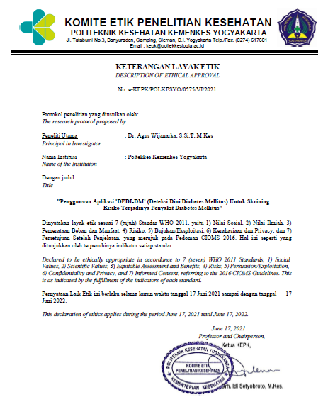

Lampiran 2.
PERTANYAAN DALAM PEMBUATAN APLIKASI
DETEKSI DINI RISIKO PENYAKIT DIABETES MELLITUS (DEDI-DM)

Nama :
Jenis Kelamin :
Alamat :

NO | PERTANYAAN | PILIHAN JAWABAN | NILAI  JAWABAN | SKOR
1 | Umur | <45 tahun | 0
 |  | 45–54 tahun | 2
 |  | 55-64 tahun | 3
 |  | <64 tahun | 4
2 | Indeks massa tubuh (IMT)  (diukur dengan menghitung berat badan (kg) dibagi tinggi badan kuadrat (m)). | <25 kg / m² | 0
 |  | 25–30 kg / m² | 1
 |  | >30 kg / m² | 3
3 | Lingkar pinggang  (diukur di bawah tulang rusuk, biasanya setinggi pusar) | LAKI-LAKI:
 |  | <94 cm | 0
 |  | 94–102 cm | 3
 |  | >102 cm | 4
 |  | PEREMPUAN:
 |  | <80 cm | 0
 |  | 80–88 cm | 3
 |  | >88 cm | 4
4 | Apakah biasa melakukan aktivitas fisik minimal 30 menit setiap hari?  (di tempat kerja dan/atau selama waktu senggang, termasuk aktivitas harian normal) | Ya | 0
 |  | Tidak | 2
5 | Apakah setiap hari makan sayuran atau buah-buahan? | Ya | 0
 |  | Tidak | 1
6 | Apakah minum obat tekanan darah tinggi secara teratur? | Tidak | 0
 |  | Ya | 2
7 | Apakah pernah memiliki kadar glukosa darah yang tinggi? (misalnya pada saat pemeriksaan kesehatan, sakit, kehamilan) | Tidak | 0
 |  | Ya | 5
8 | Apakah ada anggota keluarga dekat atau kerabat lain yang menderita DM? | Tidak | 0
 |  | Ya, yakni kakek, nenek, paman, bibi atau sepupu | 3
 |  | Ya, yakni orang tua, saudara laki-laki/ perempuan, anak | 5
TOTAL SKOR

.

TOTAL SKOR | RISIKO MENDERITA PENYAKIT DM  DALAM 10 TAHUN YANG AKAN DATANG
 | KATEGORI | PERSENTASE
<7 | Rendah | 1% terkena penyakit DM  (diperkirakan 1 dari 100 orang akan menderita DM)
7–11 | Sedikit meningkat | 4% terkena penyakit DM  (Diperkirakan 1 dari 25 orang akan menderita DM)
12–14 | Sedang | 17% terkena penyakit DM  (diperkirakan 1 dari 6 orang akan menderita DM)
15–20 | Tinggi | 33% terkena penyakit DM  (diperkirakan 1 dari 3 orang akan menderita DM)
>20 | Sangat tinggi | 50% terkena penyakit DM  (diperkirakan 1 dari 2 orang akan menderita DM)
Sumber: Form berbasis FINDRISC/FINNISH DIABETES RISK CORE. Yang dikembangkan oleh Lindström dan Tuomilehto dari Finnish Diabetes Assosiation (2001)

Lampiran 3.
LANGKAH-LANGKAH PENGGUNAAN
LANG-  KAH | PETUNJUK | PILIHAN JAWABAN | NILAI  JAWABAN | GAMBAR PERWAJAHAN  PADA APLIKASI
1 | Mengisi identitas | Nama | Nama pengisi
 |  | Jenis Kelamin | L/P
 |  | Alamat | Alamat pengisi
2 | Umur | <45 tahun | 0 | 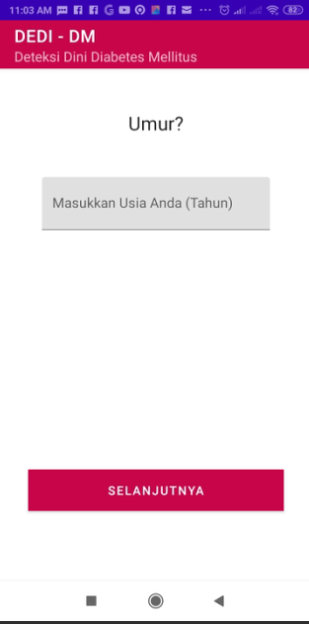
 |  | 45–54 tahun | 2
 |  | 55-64 tahun | 3
 |  | <64 tahun | 4
3 | Berat badan (kg) | … |  | 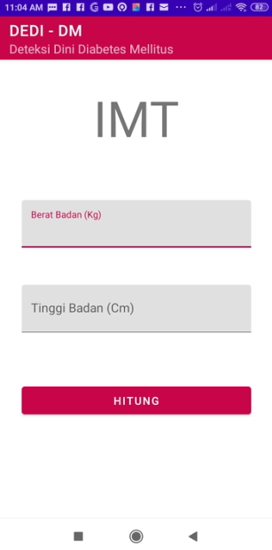
 | Tinggi badan (meter) | …
 | Indeks massa tubuh (IMT)  (diukur dengan menghitung berat badan (kg) dibagi tinggi badan kuadrat (m)). | <25 kg / m² | 0
 |  | 25–30 kg / m² | 1
 |  | >30 kg / m² | 3
.
LANG-  KAH | PETUNJUK | PILIHAN JAWABAN | NILAI  JAWABAN | GAMBAR PERWAJAHAN  PADA APLIKASI
4 | Lingkar perut  (diukur di bawah tulang rusuk, biasanya setinggi pusar) | LAKI-LAKI: |  | 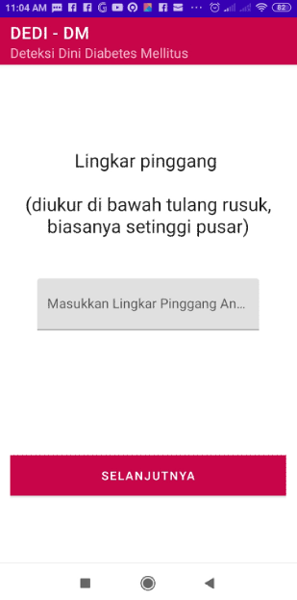
 |  | <94 cm | 0
 |  | 94–102 cm | 3
 |  | >102 cm | 4
 |  | PEREMPUAN:
 |  | <80 cm | 0
 |  | 80–88 cm | 3
 |  | >88 cm | 4
5 | Apakah biasa melakukan aktivitas fisik minimal 30 menit setiap hari?  (di tempat kerja dan/atau selama waktu senggang, termasuk aktivitas harian normal) | Ya | 0 | 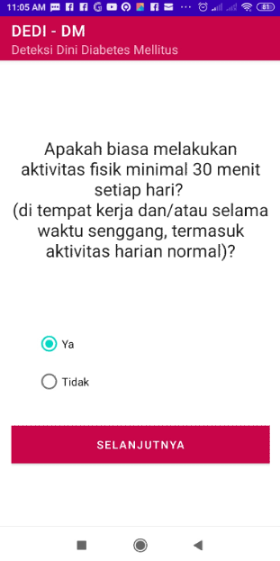
 |  | Tidak | 2
6 | Apakah setiap hari makan sayuran atau buah-buahan? | Ya | 0 | 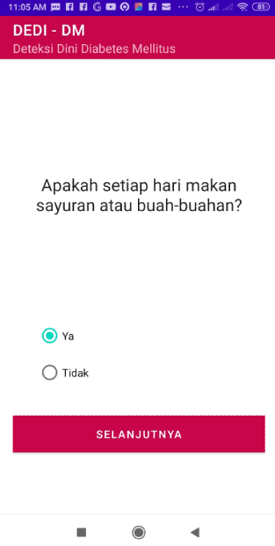
 |  | Tidak | 1
.

LANG-  KAH | PETUNJUK | PILIHAN JAWABAN | NILAI  JAWABAN | GAMBAR PERWAJAHAN  PADA APLIKASI
7 | Apakah minum obat tekanan darah tinggi secara teratur? | Tidak | 0 | 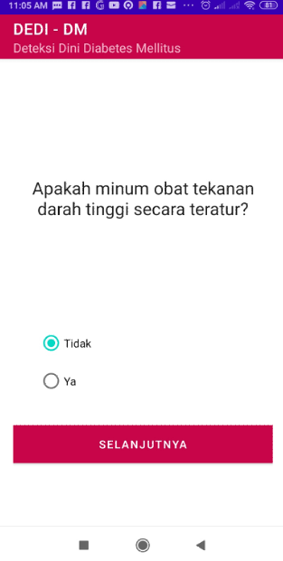
 |  | Ya | 2
8 | Apakah pernah memiliki kadar glukosa darah yang tinggi? (misalnya pada saat pemeriksaan kesehatan, sakit, kehamilan) | Tidak | 0 | 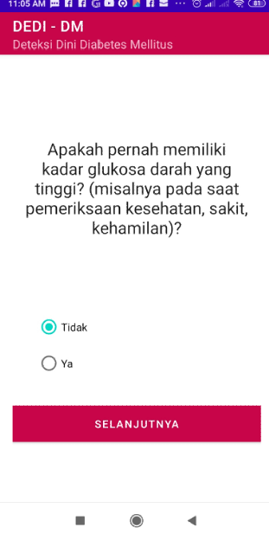
 |  | Ya | 5
9 | Apakah ada anggota keluarga dekat atau kerabat lain yang menderita DM? | Tidak | 0 | 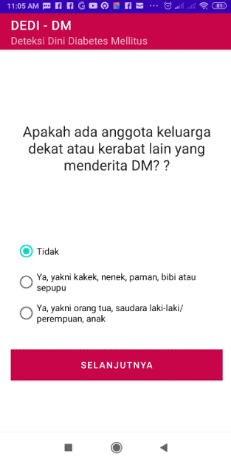
 |  | Ya, yakni kakek, nenek, paman, bibi atau sepupu | 3
 |  | Ya, yakni orang tua, saudara laki-laki/ perempuan, anak | 5
.
LANG-  KAH | PETUNJUK | PILIHAN JAWABAN | NILAI  JAWABAN | GAMBAR PERWAJAHAN  PADA APLIKASI
10 | Kesimpulan | Risiko menderita penyakit DM  dalam 10 tahun yang akan datang | <7= rendah | 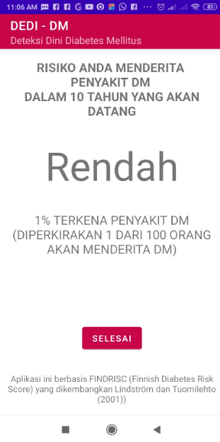
 |  |  | 7–11: Sedikit meningkat
 |  |  | 12–14: sedang
 |  |  | 15-20: tinggi
11 | Selesai | Ucapan terima kasih |  | 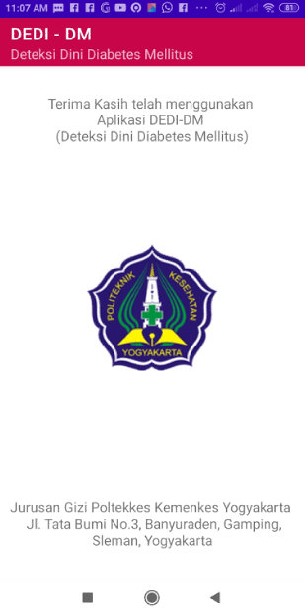
Keterangan:
Untuk menyimpulkan besar risiko menderita penyakit DM dalam 10 tahun yang akan datang, seperti berikut:

TOTAL SKOR | RISIKO MENDERITA PENYAKIT DM  DALAM 10 TAHUN YANG AKAN DATANG
 | KATEGORI | PERSENTASE
<7 | Rendah | 1% terkena penyakit DM  (diperkirakan 1 dari 100 orang akan menderita DM)
7–11 | Sedikit meningkat | 4% terkena penyakit DM  (Diperkirakan 1 dari 25 orang akan menderita DM)
12–14 | Sedang | 17% terkena penyakit DM  (diperkirakan 1 dari 6 orang akan menderita DM)
15–20 | Tinggi | 33% terkena penyakit DM  (diperkirakan 1 dari 3 orang akan menderita DM)
>20 | Sangat tinggi | 50% terkena penyakit DM  (diperkirakan 1 dari 2 orang akan menderita DM)
Lampiran 4.
FORMULIR MANUAL
DETEKSI DINI RISIKO PENYAKIT DIABETES MELLITUS (DM)

Nama :
Jenis Kelamin : L / P
Alamat : RT … Jitengan

NO | PERTANYAAN | JAWABAN | KATEGORI JAWABAN | KATEGORI  SKOR  JAWABAN | SKOR
1 | Umur | …. Tahun | <45 tahun | 0
 |  |  | 45–54 tahun | 2
 |  |  | 55-64 tahun | 3
 |  |  | <64 tahun | 4
2 | Indeks massa tubuh (IMT)  (diukur dengan menghitung berat badan (kg) dibagi tinggi badan kuadrat (dalam meter)). | BB= …. kg  TB= …. m  IMT= ….. | <25 kg / m² | 0
 |  |  | 25–30 kg / m² | 1
 |  |  | >30 kg / m² | 3
3 | Lingkar perut  (diukur di bawah tulang rusuk, biasanya setinggi pusar) | Apabila Laki-laki:  ….. CM | LAKI-LAKI:
 |  |  | <94 cm | 0
 |  |  | 94–102 cm | 3
 |  |  | >102 cm | 4
 |  | Apabila Perempuan:  ….. CM | PEREMPUAN:
 |  |  | <80 cm | 0
 |  |  | 80–88 cm | 3
 |  |  | >88 cm | 4
4 | Apakah biasa melakukan aktivitas fisik minimal 30 menit setiap hari?  (di tempat kerja dan/atau selama waktu senggang, termasuk aktivitas harian normal)  Pilih jawaban yang sesuai! | Pilihan Jawaban:  - Biasanya minimal 30 menit per hari  - Biasanya kurang 30 menit per hari  - Jarang melakukan  - Tidak pernah | Ya | 0
 |  |  | Tidak | 2
5 | Apakah setiap hari makan sayuran atau buah-buahan?  Pilih jawaban yang sesuai!  (pilihan jawaban A dan B boleh diisi keduanya) | Pilihan Jawaban:  - Sayur: rata-rata ….. mangkuk  - Buah: rata-rata …. buah atau potong  - Jarang  - Tidak pernah | Ya | 0
 |  |  | Tidak | 1
6 | Apakah minum obat tekanan darah tinggi secara teratur?  Pengukuran tensi hari ini adalah: …. / ……  Angka normal (<130 / 80), sedang (130-139 / 80-89), dan  tinggi (>140 / 90 ) |  | Tidak | 0
 |  |  | Ya | 2
7 | Apakah pernah memiliki kadar glukosa darah yang tinggi? (misalnya saat pemeriksaan kesehatan/sakit) |  | Tidak | 0
 |  |  | Ya | 5
8 | Apakah ada anggota keluarga dekat atau kerabat lain yang menderita DM? |  | Tidak | 0
 |  |  | Ya, yakni kakek, nenek, paman, bibi atau sepupu | 3
 |  |  | Ya, yakni orang tua, saudara laki-laki/ perempuan, anak | 5
TOTAL SKOR
KESIMPULAN: Apa Kategori Risiko Menderita Penyakit DM
Dalam 10 Tahun Yang Akan Datang?
Lampiran 5.

FORMULIR EVALUASI PENGGUNAAN APLIKASI DEDI-DM/ FORM ISIAN MAUAL UNTUK DETEKSI DINI PENYAKIT DIABETES MELLITUS (DM)

Nama
Umur
Jenis Kelamin | L / P
Alamat

Jawablah pertanyaan berikut ini, sesuai jawaban yang sesuai !
1. Menurut Anda, bagaimana tingkat kemudahan dalam menggunakan aplikasi/form isian untuk deteksi dini penyakit DM tadi?

A. Sangat Sulit
B. Sulit
C. Mudah
D. Sangat Mudah

2. Apabila jawaban Anda adalah “sulit” atau “sangat sulit”, berikan informasi aspek mana yang menurut Anda “sulit” atau “sangat sulit” tersebut?

ASPEK | BERIKAN TANDA CENTRANG (V) YANG DIANGGAP “SULIT/SANGAT SULIT” | PENYEBAB/ALASAN  PADA ASPEK DIANGGAP SULIT
Pengisian Umur

Pengisian Indeks massa tubuh (IMT)

Pengisian Lingkar perut

Pengisian aktivitas fisik

Pengisian makan sayuran atau buah-buahan

Pengisian minum obat tekanan darah tinggi

Pengisian memiliki kadar glukosa darah yang tinggi

Pengisian anggota keluarga yang menderita DM

